BOSNA I HERCEGOVINA
FEDERACIJA BOSNE I HERCEGOVINE
FEDERALNO MINISTARSTVO ZDRAVSTVA

BOSNIA AND HERZEGOVINA
FEDERATION OF BOSNIA AND HERZEGOVINA
FEDERAL MINISTRY OF HEALTH

P R I J E D L O G
Bosanski jezik

InformacijA
O EPIDEMIOLOŠKOJ SITUACIJI COVID-19 U FEDERACIJI BOSNE I HERCEGOVINE NA DAN 20.09.2021. GODINE, S PRIJEDLOGOM NAREDBI I PREPORUKA KRIZNOG ŠTABA
FEDERALNOG MINISTARSTVA ZDRAVSTVA

Sarajevo, septembar 2021. godine

Cilj Informacije je realizacija provedbe Odluke o dopustivosti i meritumu Ustavnog suda Bosne i Hercegovine u predmetu E.Š i dr. broj: AP-3683/20 te, s tim u vezi, ispunjavanje obaveza iz tačke III. stav (1) Odluke o proglašenju prestanka stanja prirodne nesreće uzrokovane pojavom koronavirusa (COVID-19) na području Federacije Bosne i Hercegovine („Službene novine Federacije BiH“, br. 34/20 i 5/21).

Uz informaciju se daje kompletan pregled epidemiološke situacije COVID-19 u Federaciji Bosne i Hercegovine te prijedlozi naredbi i preporuka Kriznog štaba Federalnog ministarstva zdravstva.

Epidemiološki izvještaj o COVID-19 u Federaciji BiH – 20.09.2021.
UKUPAN BROJ TESTOVA

839069
UKUPNO POTVRĐENIH

147912
UKUPNO IZLIJEČENIH

134101
UKUPNO UMRLIH

5841
UKUPNO AKTIVNIH

7970

Prema podacima dostavljenim Zavodu za javno zdravstvo FBiH u Federaciji BiH, zaključno s 20.09.2021. u 12h, registrirano je 147.912 laboratorijski potvrđenih slučajeva COVID-19 bolesti i 5.841 smrtni slučaj povezan s COVID-19. Trenutno je evidentirano 7.970 aktivnih slučajeva COVID-19.

Grafikon 1. Distribucija laboratorijski potvrđenih slučajeva COVID-19, Federacija BiH (do 20.09.2021. u 12h)
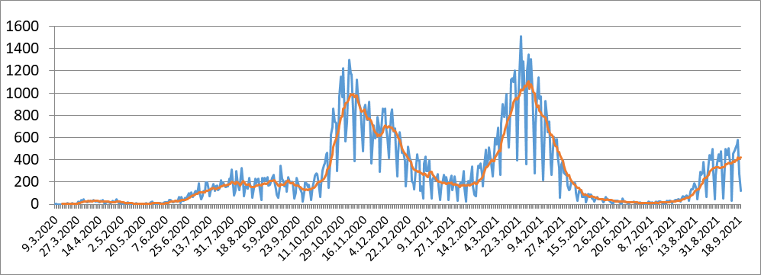
Plava linija – dnevni broj novih slučajeva, crvena linija – sedmodnevni prosjek broja novih slučajeva.

Tabela 1. Broj i incidenca laboratorijski potvrđenih i smrtnih slučajeva COVID-19 prema kantonima, Federacija BiH, 20.09.2021.
KANTON  CANTON | Ukupan broj potvrđenih slučajeva  Total number of confirmed cases | Incidenca na 100.000  Incidence per 100,000 | Slučajevi u zadnjih 7 dana  Cases in the last 7 days | 7-dnevna incidenca na 100.000  7-day incidence per 100,000 | Broj smrtnih slučajeva  Number of deaths | Smrtnost na 100.000  Mortality per 100,000
Unsko-sanski kanton  Una-Sana Canton | 5433 | 2028.19 | 132 | 49.28 | 490 | 182.92
Posavski kanton  Posavina Canton | 2090 | 5054.9 | 26 | 62.88 | 109 | 263.63
Tuzlanski kanton  Tuzla Canton | 21923 | 4996 | 530 | 120.78 | 1111 | 253.18
Zeničko-dobojski kanton  Zenica-Doboj Canton | 10974 | 3062.86 | 109 | 30.42 | 1138 | 317.62
Bosansko-podrinjski kanton  Bosnian-Podrinje Canton | 1874 | 8133.33 | 32 | 138.88 | 82 | 355.89
Srednjobosanski kanton  Central Bosnia Canton | 6958 | 2784.55 | 119 | 47.62 | 578 | 231.31
Hercegovačko-neretvanski kanton  Herzegovina-Neretva Canton | 32096 | 14792.83 | 627 | 288.98 | 562 | 259.02
Zapadnohercegovački kanton  West Herzegovina Canton | 10024 | 10734.06 | 135 | 144.56 | 274 | 293.41
Kanton Sarajevo  Sarajevo Canton | 50773 | 12074.55 | 1285 | 305.59 | 1345 | 319.86
Kanton 10  Canton 10 | 5767 | 7208.39 | 56 | 70 | 152 | 189.99
Federacija BiH  The Federation of B&H | 147912 | 6753.67 | 3051 | 139.31 | 5841 | 266.7
Na nivou Federacije BiH, 7-dnevna incidenca iznosi 139,3 slučajeva/100.000 stanovnika. U posljednjih sedam dana, najviša 7-dnevna incidenca je zabilježena u Kantonu Sarajevo, Hercegovačko-neretvanskom kantonu i Zapadnohercegovačkom kantonu.

Grafikon 2. Incidenca laboratorijski potvrđenih slučajeva COVID-19 prema starosnim grupama po sedmici, Federacija BiH 20.09.2021.
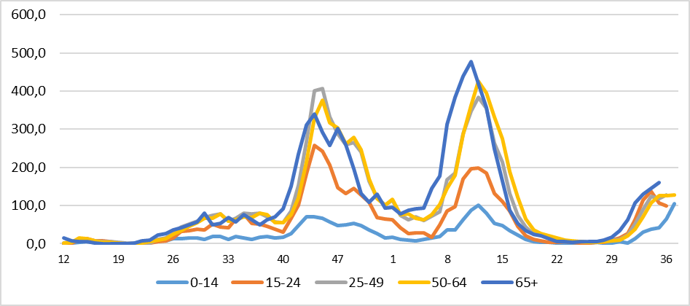

Smrtni slučajevi

Do 20.09.2021 u 12h Zavodu za javno zdravstvo FBiH prijavljen je 5.841 smrtni slučaj povezan s COVID-19. Prema starosnoj strukturi, osobe starije od 60 godina čine 85,9%, a prema spolnoj strukturi, muški spol je zastupljen sa 61%.

Grafikon 3. Distribucija smrtnih slučajeva od COVID-19 po dobi i spolu, Federacija BiH (do 20.09.2021. u 12h)
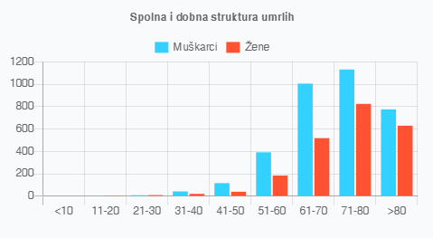

Grafikon 4. Distribucija smrtnih slučajeva od COVID-19 po sedmici, Federacija BiH (do 20.09.2021. u 12h)
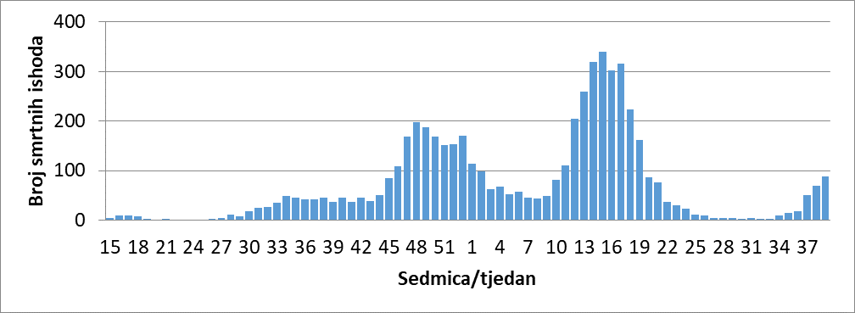

Hospitalizirani

U Federaciji BiH na bolničkom liječenju trenutno su 524 osobe zbog COVID-19 bolesti, od kojih je 46 na invazivnoj mehaničkoj ventilaciji.
Prema dostavljenim podacima, od ukupnog broja hospitaliziranih, 32 pacijenta su vakcinisana jednom dozom, a 37 s dvije doze vakcine.

Sedmični indikatori

U 37. sedmici bilježi se rast svih indikatora, najviše broja pacijenata COVID-19 na respiratoru i broja smrtnih slučajeva zbog COVID-19.

Tabela 2. Sedmični indikatori, Federacija BiH 20.09.2021.
Sedmični indikatori  Weekly indicators | 37. sedmica  37th week | 36. sedmica  36th week | Promjena  change
Broj novih potvrđenih slučajeva COVID-19  Number of new confirmed COVID-19 cases | 3051 | 2645 | 15,3%
7-dnevna incidenca  7-day incidence | 139,3 | 120,8 | 15,3%
Ukupan broj hospitaliziranih pacijenata od COVID-19 na kraju tjedna  Total number of hospitalized patients from COVID-19 at the end of the week | 524 | 499 | 5%
Broj pacijenata COVID-19 na respiratoru  Number of COVID-19 patients on respirator | 46 | 30 | 53,3%
Broj smrtnih slučajeva zbog COVID-19  Number of deaths due to COVID-19 | 89 | 69 | 28,9%

*Izvještaji o broju izvršenih PCR testova iz privatnih laboratorija iz KS nepotpuni.

Za sve informacije, preporuke i smjernice o COVID-19 posjetite zvaničnu stranicu Zavoda za javno zdravstvo Federacije BiH www.zzjzfbih.ba ili www.covid-19.ba za trenutnu epidemiološku situaciju.

Vakcinacija protiv Covid-19 u Federaciji Bosne i Hercegovine

Kanton | Ukupan broj vakcinisanih u Federaciji BiH  po kantonima  (period 08.03. - 19.09.2021. godine) |  |  | Ukupan broj vakcinisanih  u Federaciji BiH po kantonima  (38. tjedan - period 13.09 - 19.09.2021. godine)
Kanton | Ukupno administriranih doza vakcina protiv COVID-19 | Vakcinisani prvom dozom | Vakcinisani drugom dozom | Ukupno administriranih doza vakcina protiv COVID-19 | Vakcinisani prvom dozom | Vakcinisani drugom dozom
Unsko-sanski | 50.314 | 30.614 | 19.700 | 2.665 | 2.074 | 591
Posavski | 9.588 | 5.715 | 3.873 | 228 | 166 | 62
Tuzlanski | 140.583 | 87.628 | 52.955 | 10.168 | 5.796 | 4.372
Zeničko-dobojski | 99.532 | 65.863 | 33.669 | 5.010 | 2.643 | 2.367
Bosansko-podrinjski | 9.749 | 6.663 | 3.086 | 953 | 459 | 494
Srednjo bosanski | 67.044 | 42.818 | 24.226 | 4.190 | 2.631 | 1.559
Hercegovačko-neretvanski | 62.087 | 39.006 | 23.081 | 3.179 | 2.271 | 908
Zapadno hercegovački | 14.032 | 7.704 | 6.328 | 224 | 157 | 67
Sarajevski | 196.580 | 124.981 | 71.599 | 12.850 | 7.015 | 5.835
Kanton 10 | 13.858 | 7.773 | 6.085 | 0 | 0 | 0
UKUPNO | 663.367 | 418.765 | 244.602 | 39.467 | 23.212 | 16.255

Procjena rizika

U Federaciji BiH je u proteklom izvještajnom periodu zabilježen je visok nivo prenosa SARS-CoV-2. U tri kantona bilježi se umjeren nivo prenosa (Unsko-sanskom, Zeničko-dobojskom i Srednjobosanskom kantonu), u pet kantona zabilježen je visok nivo prenosa (Posavskom, Tuzlanskom, Bosansko-podrinjskom, Zapadnohercegovačkom i Kantonu 10), dok je u dva kantona zabilježen vrlo visok nivo prenosa (Hercegovačko-neretvanskom i Kantonu Sarajevo).

Uzimajući u obzir dinamiku distribucije varijanti SARS-CoV-2 (detektirane varijante koje izazivaju zabrinutost), nedovoljan obuhvat imunizacijom protiv COVID-19 (24% ciljne populacije primilo je prvu dozu vakcine u Federaciji BiH) i propuste u kontinuiranom i dosljednom pridržavanju mjera za prevenciju i kontrolu infekcije, procjenjujemo da je prijetnja zdravlju opće populacije i dalje visoka.

Dominacija delta varijante, za koju je karakteristična viša zaraznost, povećan broj hospitalizacija, evidentiranog smanjenja efikasnosti vakcina protiv ove varijante, potrebno je dodatno naglasiti važnost pridržavanja propisanih javnozdravstvenih i društvenih mjera, kao i pojačan nadzor i napore nad suzbijanjem infekcije i prekida lanaca prenosa. Kao najvažnija mjera prevencije, potrebno je intenzivirati proces imunizacije i povećati obuhvat vakcinacijom, naročito među populacijom koja je pod visokim rizikom od komplikacija COVID-19, kako bi se spriječio veći porast broja novih infekcija i zaštitila populacija.

II. – PRIJEDLOG PREPORUKA I NAREDBI

Uvažavajući epidemiološku situaciju COVID-19 u Federaciji BiH, s procjenom rizika, Krizni štab Federalnog ministarstva zdravstva je 21.09.2021. godine održao sjednicu na kojoj su usvojeni prijedlozi naredbi i preporuka u cilju zaštite stanovništva od COVID-19 i sprječavanja dalje transmisije ove zarazne bolesti.

Sastavni dio ove Informacije su predložene naredbe (Prilog 1.) i predložene preporuke (Prilog 2.).

